
ERM AUTOMATISMES INDUSTRIELS
561 allée de Bellecour ZA Bellecour 3, 84200 Carpentras
Tél :04 90 60 05 68-Fax :04 90 60 66 26
Site : http://www.erm-automatismes.com/
E-Mail : Contact@erm-automatismes.com

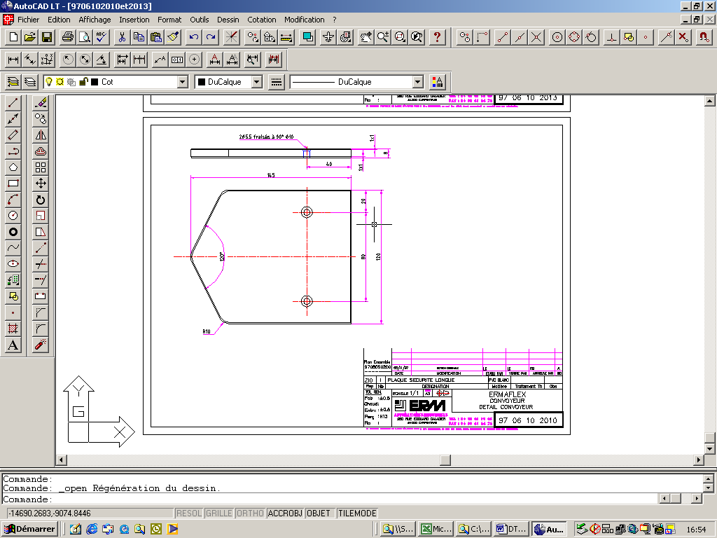
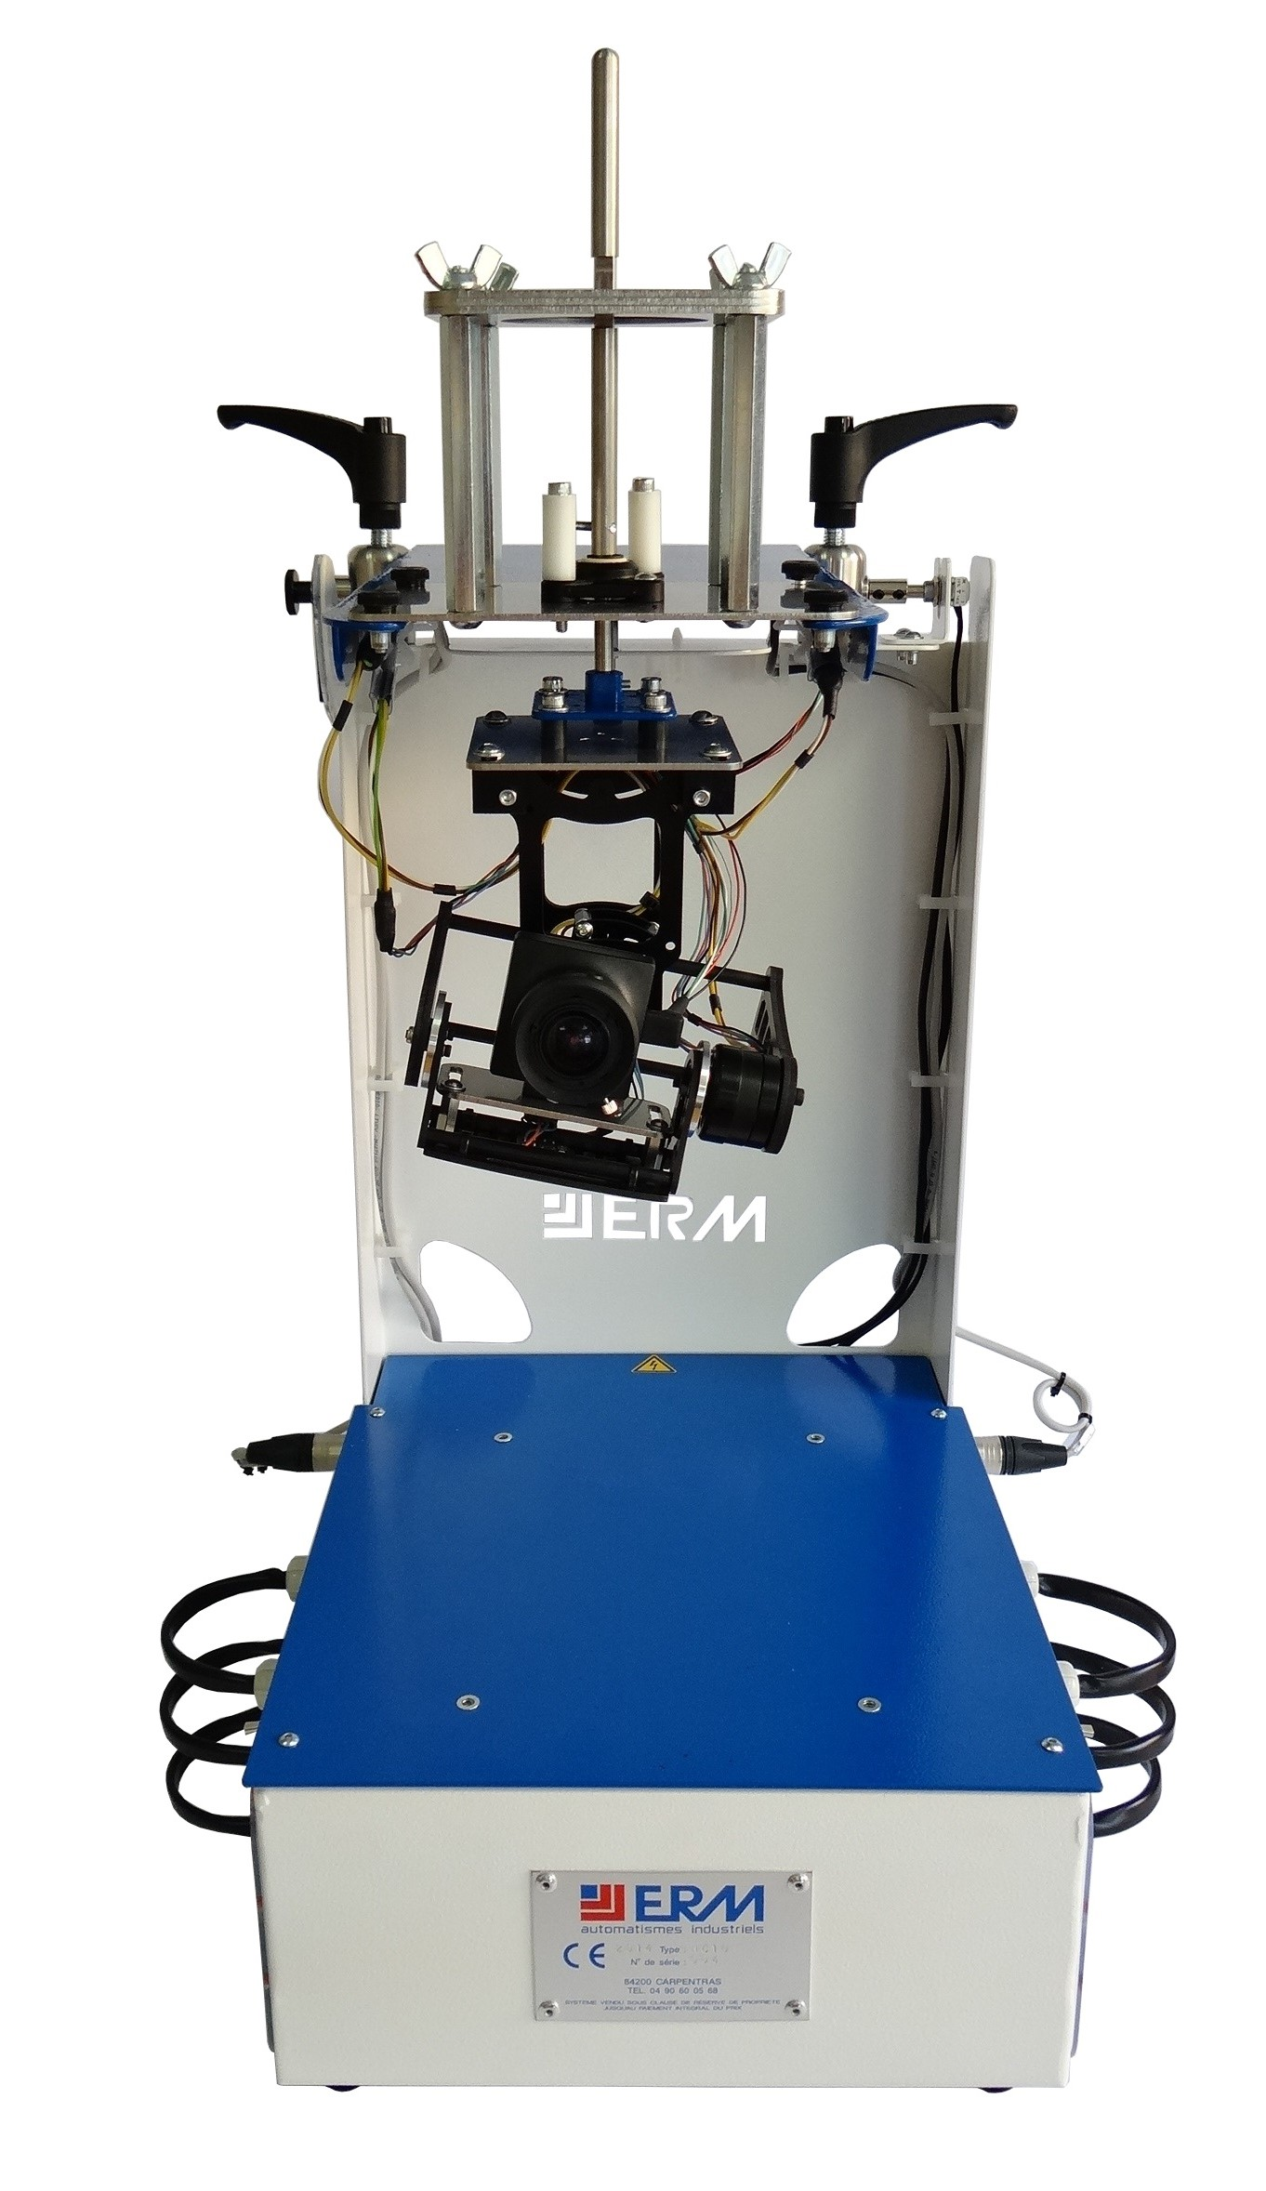
DOSSIER TECHNIQUE

F1.2 – Plans d'ensemble

